Armentières Selon l’Association droit au vélo, il faut « sensibiliser les enfants et les automobilistes »
Membre de l’Association droit au vélo (ADAV), Christian Bonenfant connaît bien Armentières. Selon lui, la ville a encore des progrès à faire côté vélo, même si l’ennemi du deux-roues n’est pas la municipalité (qui lance une année du vélo), mais bien souvent l’automobiliste.
VDN Propos Recueillis Par Jean-François Rebischung | 29/01/2019
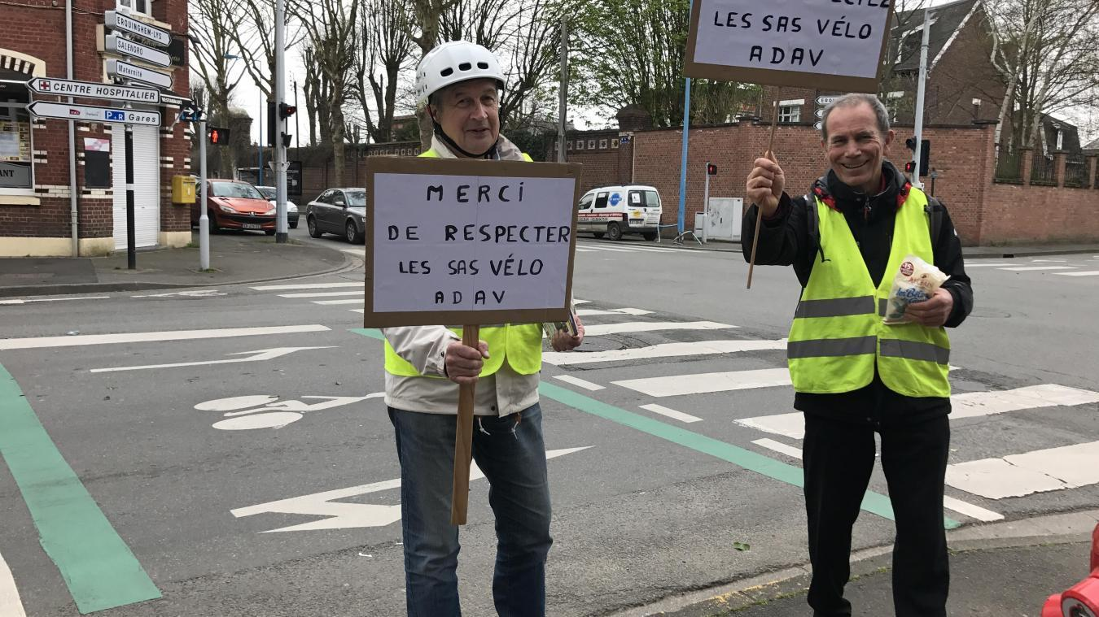
Christian Bonenfant (à gauche) lors d’une action de sensibilisation à destination des automobilistes qui ne respectent pas les installations prévues pour les cyclistes.
– Armentières est-elle une ville amie des vélos ?
« Pas plus que les autres villes. Il doit y avoir 2 % de mobilité à vélo, ce qui correspond à ce qui se passe en France. On est loin de certains pays, comme le Danemark, où il y a entre 15 et 30 % de mobilité à vélo. »

LIRE AUSSILa ville met le paquet pour (re)mettre ses habitants en selle
– La ville ne compte qu’une vingtaine de kilomètres de pistes cyclables. Est-ce un gros retard ?
« Par rapport à une ville comme Strasbourg, oui. À Armentières, ce qui a surtout été développé, ce sont les doubles sens cyclables dans les rues en sens unique. À l’ADAV, on y est très favorable car le cycliste voit ce qui arrive en face. Mais la mesure est loin d’être populaire chez certains automobilistes. »
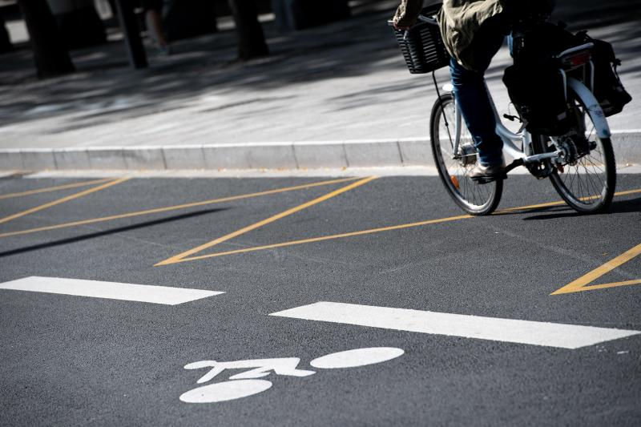

– Comment a-t-elle alors été développée à Armentières ?
« Parce que le maire est conscient de l’intérêt de ces doubles sens. J’en ai un jour parlé avec lui. »
« La rue des Résistants vient d’être aménagée, mais on voit beaucoup de voitures garées sur les pistes »
– Pour les pistes cyclables, qu’espérez-vous ?
« Là où c’est compliqué, c’est sur les grands axes. Par exemple, le boulevard Faidherbe n’est pas complètement équipé. L’ADAV l’a demandé. Le problème, c’est que ça coince à cause du stationnement. Après, il y a d’autres questions. La rue des Résistants vient d’être aménagée, mais on voit beaucoup de voitures garées sur les pistes. »
– Savez-vous si la ville verbalise ?
« J’ai eu un retour de la mairie, il y a eu une trentaine de procès-verbaux entre octobre et novembre. Je pense que ce n’est pas suffisant. »
– Le plan vélo de la mairie ne contient pas de volet répressif
« Je sais pourquoi. Cela ne plairait pas aux automobilistes, qui sont les rois en France. »
« Je pense qu’il faut davantage sensibiliser les enfants dès l’école primaire pour qu’ensuite ils se rendent au collège et au lycée à vélo. »
– Des vélos en libre-service à Armentières, ça aurait du sens selon vous ?
« L’Armentiérois est une petite agglomération, c’est donc difficile d’y avoir le vélo en libre-service car ça fonctionne uniquement dans les grosses villes. Mais il y a un potentiel. Le garage à vélos installé face à la gare est celui qui est le plus utilisé dans la métropole. »
– Il est beaucoup question de sensibilisation dans le plan de la ville
« Il faut surtout sensibiliser les enfants et les automobilistes. Je pense qu’il faut davantage sensibiliser les enfants dès l’école primaire pour qu’ensuite ils se rendent au collège et au lycée à vélo. Et puis il faut sensibiliser l’automobiliste pour qu’il respecte davantage le cycliste. Mais ce genre d’action doit se faire au plan national. »

